Анкета животного без владельца от 05.04.2023г.

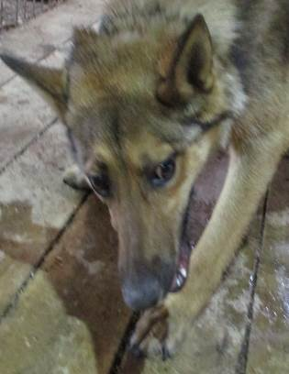 | Дата отлова, место (район, улица, дом) | Дзержинский район, пр-т Маршала Жукова
 | Пол животного | Самец – 1525/2023
 | Дата вакцинации | 17.04.2023 г. - Рабикан
 | Дата кастрации/стерилизации | 20.04.2023 г.
 | Дата выпуска, место (район, улица, дом) | 25.04.2023 г. – среда обитания
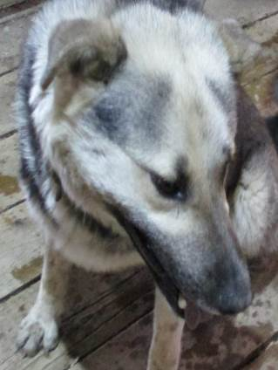 | Дата отлова, место (район, улица, дом) | Ворошиловский район, ул. Неждановой
 | Пол животного | Самец – 1523/2023
 | Дата вакцинации | 17.04.2023 г. - Рабикан
 | Дата кастрации/стерилизации | 20.04.2023 г.
 | Дата выпуска, место (район, улица, дом) | 26.04.2023 г. – среда обитания
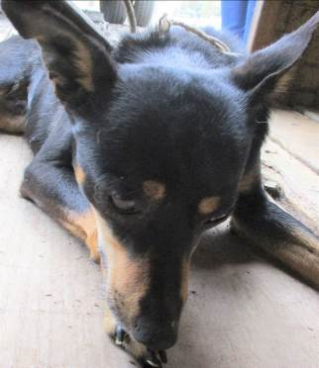 | Дата отлова, место (район, улица, дом) | Ворошиловский район, ул. Неждановой
 | Пол животного | Самка – 1519/2023
 | Дата вакцинации | 17.04.2023 г. - Рабикан
 | Дата кастрации/стерилизации | 17.04.2023 г.
 | Дата выпуска, место (район, улица, дом) | 21.04.2023 г. – среда обитания
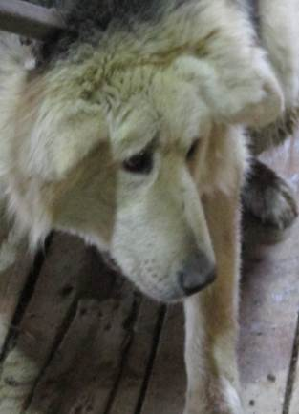 | Дата отлова, место (район, улица, дом) | Дзержинский район, ул. Карская
 | Пол животного | Самец – 1524/2023
 | Дата вакцинации | 17.04.2023 г. - Рабикан
 | Дата кастрации/стерилизации | 20.04.2023 г.
 | Дата выпуска, место (район, улица, дом) | 25.04.2023 г. – среда обитания
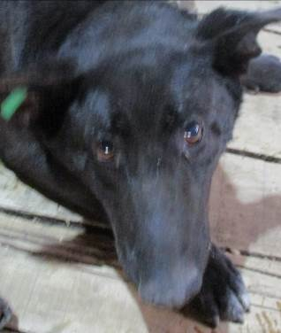 | Дата отлова, место (район, улица, дом) | Дзержинский район, ул. Карская
 | Пол животного | Самец – зеленая бирка / 2405 МБУ «Северное»
 | Дата вакцинации | 17.04.2023 г. - Рабикан
 | Дата кастрации/стерилизации | -
 | Дата выпуска, место (район, улица, дом) | 25.04.2023 г. – среда обитания
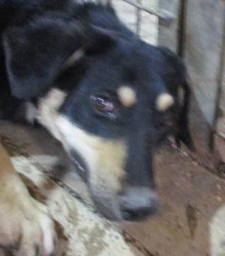 | Дата отлова, место (район, улица, дом) | Дзержинский район, ул. Унжинская
 | Пол животного | Самец – 1522/2023
 | Дата вакцинации | 17.04.2023 г. - Рабикан
 | Дата кастрации/стерилизации | 20.04.2023 г.
 | Дата выпуска, место (район, улица, дом) | 25.04.2023 г. – среда обитания
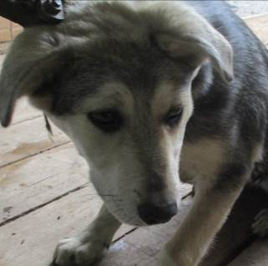 | Дата отлова, место (район, улица, дом) | Дзержинский район, ул. Историческая
 | Пол животного | Самец – 1521/2023
 | Дата вакцинации | 17.04.2023 г. - Рабикан
 | Дата кастрации/стерилизации | 17.04.2023 г.
 | Дата выпуска, место (район, улица, дом) | 21.04.2023 г. – среда обитания
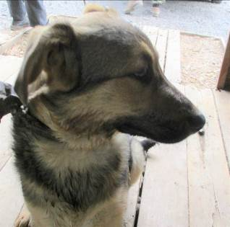 | Дата отлова, место (район, улица, дом) | Дзержинский район, ул. Историческая
 | Пол животного | Самец – 1520/2023
 | Дата вакцинации | 17.04.2023 г. - Рабикан
 | Дата кастрации/стерилизации | 17.04.2023 г.
 | Дата выпуска, место (район, улица, дом) | 21.04.2023 г. – среда обитания
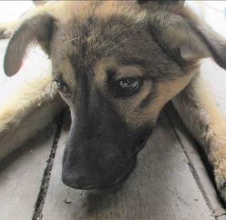 | Дата отлова, место (район, улица, дом) | Дзержинский район, ул. Историческая
 | Пол животного | Самка – 1518/2023
 | Дата вакцинации | 17.04.2023 г. - Рабикан
 | Дата кастрации/стерилизации | 17.04.2023 г.
 | Дата выпуска, место (район, улица, дом) | 21.04.2023 г. – среда обитания
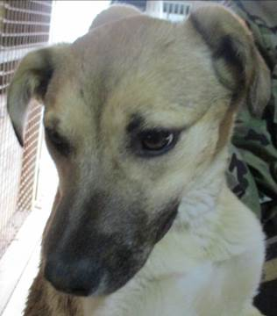 | Дата отлова, место (район, улица, дом) | Дзержинский район, ул. Историческая
 | Пол животного | Самка – 1517/2023
 | Дата вакцинации | 17.04.2023 г. - Рабикан
 | Дата кастрации/стерилизации | 17.04.2023 г.
 | Дата выпуска, место (район, улица, дом) | 21.04.2023 г. – среда обитания
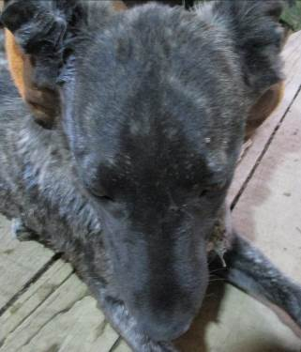 | Дата отлова, место (район, улица, дом) | Дзержинский район, ул. Историческая
 | Пол животного | Самец – 1515/2023
 | Дата вакцинации | 17.04.2023 г. - Рабикан
 | Дата кастрации/стерилизации | 17.04.2023 г.
 | Дата выпуска, место (район, улица, дом) | 21.04.2023 г. – среда обитания

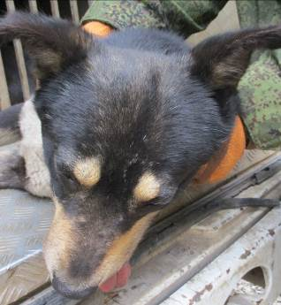 | Дата отлова, место (район, улица, дом) | Дзержинский район, пр-д Геофизиков
 | Пол животного | Самец – 1516/2023
 | Дата вакцинации | 17.04.2023 г. - Рабикан
 | Дата кастрации/стерилизации | 13.04.2023 г.
 | Дата выпуска, место (район, улица, дом) | 21.04.2023 г. – среда обитания

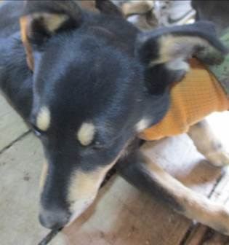 | Дата отлова, место (район, улица, дом) | Советский район, пр-т Университетский
 | Пол животного | Самец – 1505/2023
 | Дата вакцинации | 17.04.2023 г. - Рабикан
 | Дата кастрации/стерилизации | 17.04.2023 г.
 | Дата выпуска, место (район, улица, дом) | 27.04.2023 г. – среда обитания
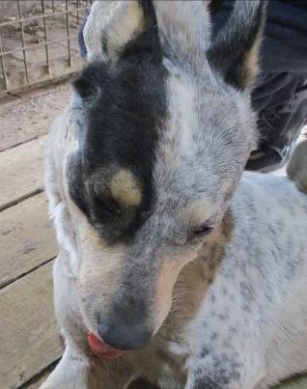 | Дата отлова, место (район, улица, дом) | Кировский район, ул. Никитина
 | Пол животного | Самец – 1508/2023
 | Дата вакцинации | 17.04.2023 г. - Рабикан
 | Дата кастрации/стерилизации | 17.04.2023 г.
 | Дата выпуска, место (район, улица, дом) | 21.04.2023 г. – среда обитания
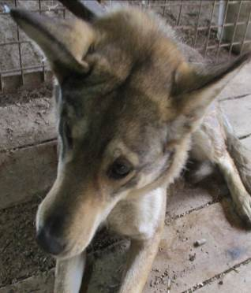 | Дата отлова, место (район, улица, дом) | Кировский район, ул. Никитина
 | Пол животного | Самка – 1510/2023
 | Дата вакцинации | 17.04.2023 г. - Рабикан
 | Дата кастрации/стерилизации | 17.04.2023 г.
 | Дата выпуска, место (район, улица, дом) | 21.04.2023 г. – среда обитания
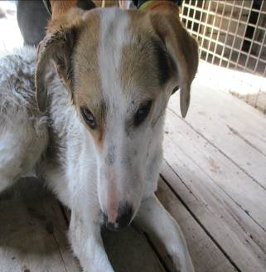 | Дата отлова, место (район, улица, дом) | Кировский район, ул. Никитина
 | Пол животного | Самец – 1509/2023
 | Дата вакцинации | 17.04.2023 г. - Рабикан
 | Дата кастрации/стерилизации | 17.04.2023 г.
 | Дата выпуска, место (район, улица, дом) | 21.04.2023 г. – среда обитания
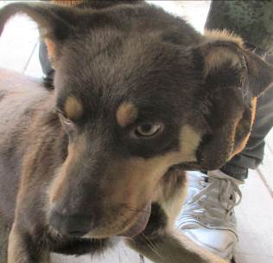 | Дата отлова, место (район, улица, дом) | Кировский район, ул. Никитина
 | Пол животного | Самец – 1511/2023
 | Дата вакцинации | 17.04.2023 г. - Рабикан
 | Дата кастрации/стерилизации | 17.04.2023 г.
 | Дата выпуска, место (район, улица, дом) | 21.04.2023 г. – среда обитания
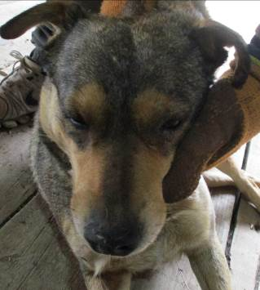 | Дата отлова, место (район, улица, дом) | Кировский район, ул. Никитина
 | Пол животного | Самка – 1507/2023
 | Дата вакцинации | 17.04.2023 г. - Рабикан
 | Дата кастрации/стерилизации | 17.04.2023 г.
 | Дата выпуска, место (район, улица, дом) | 21.04.2023 г. – среда обитания
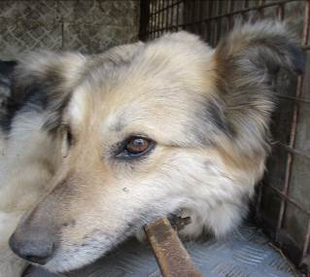 | Дата отлова, место (район, улица, дом) | Кировский район, ул. Никитина
 | Пол животного | Самка – 1514/2023
 | Дата вакцинации | 17.04.2023 г. - Рабикан
 | Дата кастрации/стерилизации | 17.04.2023 г.
 | Дата выпуска, место (район, улица, дом) | 27.04.2023 г. – среда обитания
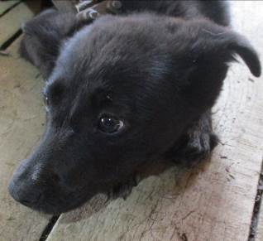 | Дата отлова, место (район, улица, дом) | Кировский район, ул. Никитина
 | Пол животного | Самка – 1512/2023
 | Дата вакцинации | 17.04.2023 г. - Рабикан
 | Дата кастрации/стерилизации | 17.04.2023 г.
 | Дата выпуска, место (район, улица, дом)
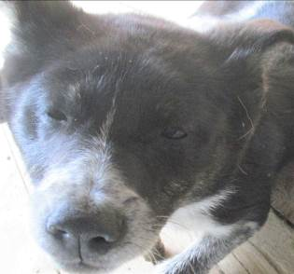 | Дата отлова, место (район, улица, дом) | Кировский район, ул. Никитина
 | Пол животного | Самец – 1513/2023
 | Дата вакцинации | 17.04.2023 г. - Рабикан
 | Дата кастрации/стерилизации | 17.04.2023 г.
 | Дата выпуска, место (район, улица, дом) | 21.04.2023 г. – среда обитания
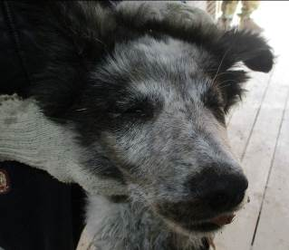 | Дата отлова, место (район, улица, дом) | Кировский район, ул. Никитина
 | Пол животного | Самец – 1506/2023
 | Дата вакцинации | 17.04.2023 г. - Рабикан
 | Дата кастрации/стерилизации | 17.04.2023 г.
 | Дата выпуска, место (район, улица, дом) | 21.04.2023 г. – среда обитания

